DS-XWJ-500B热机分析仪

使
用
说
明
书

北京恒奥德仪器仪表有限公司

目 录
- 用途概述…………………………………………………1
- 工作原理…………………………………………………1
- 技术指标…………………………………………………1
- 仪器结构…………………………………………………3
- 仪器的安装和调试………………………………………4
- 操作说明…………………………………………………7
- 注意事项…………………………………………………12
- 随机文件…………………………………………………12
- 附电路图…………………………………………………13

- 用途概述
DS-XWJ-500B型热机分析仪是由系统机控制，使试样在炉体内以一定的加热（制冷）速率加热（制冷）试样，使试样在恒定的较小的负荷下随温度升高（降低）发生形变，测量试样温度—形变曲线并通过分析该试样的温度—形变曲线，研究高分子材料力学性能的仪器。它能够测定材料在等速升温条件下的温度、变形曲线，从而确定材料的玻璃化温度Tg和流动温度Tf。它能测量各种材料的热膨胀系数，从而确定这些材料的变态点，烧结过程、收缩率、热膨胀等特性。可广泛应用于高分子及其合成材料、药物、陶瓷等材料的科研和生产中。
该仪器符合国家标准GB11998—XXXX
- 工作原理
聚合物试样随温度上升，从玻璃态转变为高弹态，从高弹态转变为流动态。试样的高弹态和流动态是可以通过形变过程而确定的。所以该机的工作原理就是通过铂电阻Pt100感温元件测量炉内的温度，由PLC进行PID运算，控制加热部件或制冷单元，达到等速升温的目的。形变由数显百分表显示并输出位移信号上传至PC机，PC机绘制温度-变形曲线。最后通过在温度-变形曲线上找到拐点得到Tg和Tf值。
对应于拉伸、针入等不同的实验形式，将高分子材料制成标准尺寸的试样，放入对应的试样安装架中，一同装入控温炉。通过电加热器或液氮流、高精度控温传感器、计算机系统组成控温系统，控制保温炉的温度及升、降温速率，并实时监测试样的温度。通过加载杆、砝码对试样施加恒定的试验力。通过数显千分表实时测定试样的形变量。具有一机多用，灵活方便的特点。
- 技术指标

3.1 实验舱温度
3.1.1 实验舱温度范围：-196℃～500℃
3.1.2 实验舱温度控制范围：-70℃～500℃
3.1.3 温度准确度：±0.5℃
3.1.4 升温速率：0.5℃/ min～5℃/ min
降温速率：－0.5℃/ min～－2℃/ min。
3.1.5 控温元件：Pt100
3.1.6 炉腔测温单元：热电偶T
3.1.7 温度分辨率：0.1℃
3.2 试样变形位移测量
3.2.1位移有效测量范围：5mm
3.2.2 位移测量分辨率：0.001mm
3.2.3 位移测量准确度：±0.005mm
3.2.4 数字千分表显示，RS232串口数据输出

3.3 载荷部分

3.3.1 加载杆质量：260g
3.3.2 砝码：300g、500g、1000g、1500g
3.4 时间显示
内部时钟自动计算，时间误差：±1s/h
3.5 加热部分
采用固态继电器控制的电阻丝加热
3.5.1 加热电压：AC220V，50Hz
3.5.1 加热功率：800W
3.6 制冷部分
3.6.1 制冷剂：液态氮，理论温度值：-196℃
3.6.2 制冷瓶容积：30L
3.6.3气泵流量：37L/min
3.6.4 罐体压力：0.16Mpa
3.6.5 工作压力：0.03～0.08Mpa
3.6.6 控制开关：低温电磁阀
3.7 试验方式
拉伸，弯曲，压缩，针入
3.7.1 拉伸试样：
3.7.1.1 最大夹持厚度：<3 mm
3.7.2 弯曲试样：
3.7.2.1 弯曲压头半径：R3.0±0.10 mm
3.7.2.2 弯曲支点半径：R3.0±0.10 mm
3.7.2.3弯曲支座间距：15.0 mm
3.7.3 压缩试验：
3.7.3.1 压头面积：12.56mm²
3.7.3.2 压头直径：Φ4.0±0.05 mm
3.7.4 针入试验
3.7.4.1 针头面积：1.00 mm²
3.7.4.2 针头直径：Φ1.13±0.05 mm
3.7.5 膨胀试验
3.8 总电源功率：1000W
3.9 电 源：220V±10%，50Hz
3.10 仪器外型尺寸：350mm×300 mm×600 mm
3.11 仪器重量：约 10kg
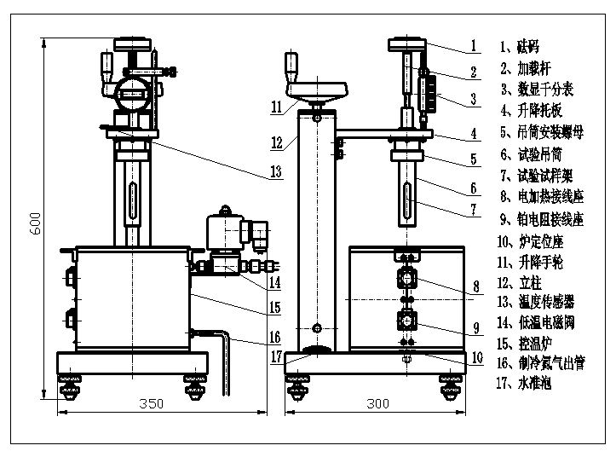
- 仪器结构

4.1 控制箱部分 由电控箱、测量变形单元、测量温度单元，控温温度测量单元、加热器、制冷单元、控制计算机等部分组成。见下页电气原理框图。
4.2 主机部分 见下图。主机由主机架体、试样安装架、保温炉、加载装置、液氮罐、气泵等组成。对应于压缩、针入、弯曲、拉伸不同的受力形式具有不同的试样安装架。仪器结构示意图如下页。
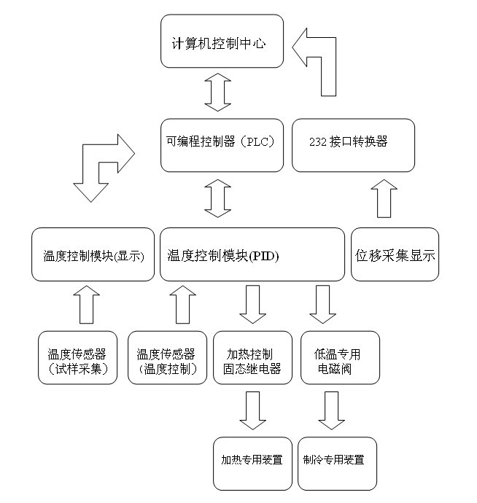

- 仪器的安装和调试

5.1检查仪器及随机附件

5.1.1检查仪器外包装是否有损坏，如有破损请及时通知负责运输的部门，并联系我公司。

5.1.2 打开包装箱检查随机文件是否齐全，按装箱单检查主机及附件是否齐全。

5.2 仪器的安装
5.2.1仪器应安置在无尘、无振动、无强磁场、无强电流扰动的实验室内，将仪器置于工作台上。
5.2.2 观察水准器调整地脚使仪器水平。
5.2.3在主机体上装上保温炉、试样安装架、、加载装置、测温装置、测位移装置等部件。
5.2.4 布置好电控箱、液氮罐、气泵、控制计算机并连好接线。
5.2.5 连接好仪器的电源线、控制线、信号线等。
5.2.6 连接好液氮罐法兰封口。
5.2.7 连接好液氮罐与低温炉的氮气路。
5.2.8 连接好液氮罐与气泵的空气路。
5.2.9 打开计算机，安装软件，并调试程序，设定参数。

5.3 仪器的调试

5.3.1 试样的尺寸
5.3.1.1 压缩试样
圆柱形试样 Φ4.5±0.5 mm ×6.0±1.0 mm

正方柱形试样 4.5±0.5 mm ×4.5±0.5 mm ×6.0±1.0 mm
5.3.1.2 针入试样
圆柱形试样 Φ4.5±0.5 mm ×6.0±1.0 mm

正方柱形试样 4.5±0.5 mm ×4.5±0.5 mm ×6.0±1.0 m

5.3.1.3弯曲试样
板条形试样 25±0.5 mm ×8.0±0.2 mm ×3.0±0.2 m

5.3.1.4拉伸试样
板条形试样 35±0.5 mm ×8.0±0.2 mm ×<1.5±0.2 m

5.3.2 试样的试验条件

5.3.2.1压缩试验

5.3.2.1.1压缩压头为 Φ4.0±0.05 mm 的圆柱形压头；

5.3.2.1.2试样承受压强为 0.4±0.2 MPa（加1号300g砝码，总载荷为513g）；

5.3.2.1.3试样加热速率为 1.2±0.5℃/ min。

5.3.2.2针入试验

5.3.2.2.1针入压头为 Φ1.13±0.05 mm 的圆柱形压头；
5.3.2.2.2 试样所加载荷依材料而定，能使试样产生明显形变，形成的温度—形变曲线，易于分析；
5.3.2.2.3 试样加热速率依工作条件而定。

5.3.2.3弯曲试验
5.3.2.3.1 弯曲压头为 R3.0±0.10 mm 的圆弧形压头；
5.3.2.3.2 两支座间的跨距为15.0 mm。
5.3.2.4 拉伸试验
5.3.2.4.1 拉伸夹头为 8.0 mm × 8.0 mm对夹夹具；
5.3.2.4.2 受力形式为单向拉伸。

5.3.3 试样的安装方法
5.3.3.1 压缩试验
5.3.3.1.1 从附件箱中取出压缩吊筒、压缩试样架、压缩压头；
5.3.3.1.2 将状态调节好的压缩试样放入压缩试样架内，并一同放入压缩吊筒内；
5.3.3.1.3 从上部压上压缩压头；
5.3.3.1.4 旋转手轮升起机架上的升降架；
5.3.3.1.5 将压缩吊筒用吊筒安装螺母装在升降架上的吊筒安装座上；
5.3.3.1.6 旋转手轮降低升降架，使压缩吊筒插入保温炉内；
5.3.3.1.7从升降架上部插入加载杆，压在压缩压头上，并加上适当的砝码（例如1号砝码300g）；
5.3.3.1.8 调整测位移装置位置，数显千分表调零；
5.3.3.1.9 从升降架上部插入测温热电偶；
5.3.3.1.10 启动温控程序，以设定的升温速率加热试样，计算机实时测定试样的温度及形变量；
5.3.3.1.11 分析温度—形变曲线，确定材料的特性参数，当曲线发生急剧变化后，即可终止试验。
5.3.3.2 针入试验
将上述压缩压头换为针入压头，其它步骤与压缩试验相同。
5.3.3.3 弯曲试验
采用弯曲吊筒、弯曲试样架、弯曲压头，弯曲试样。操作试验方法与上述方法相同。
5.3.3.4 拉伸试验
采用拉伸吊筒、拉伸试样架、拉伸试样。操作试验方法与上述方法相同。
5.3.4 软件的安装
软件的安装
5.3.4.1 软件平台的安装
运行光盘里fmSetup760文件夹里面Setup软件安装软件运行平台，按提示完成软 件的安装。
5.3.4.2 项目文件的处理
将光盘内的热机仪文件夹拷贝到软件安装目录(例C:\FameView)下的“我的项目 备份”子文件夹，之后运行组态软件平台。
- 操作说明
6.1 双击桌面热机仪图标，系统会进入如下界面：

6.2鼠标左键点击“点击进入”按钮会出现登录密码对话框，此时分别在上下两个对话框输入“123456”，即可进入仪器操作主页面，登陆对话框如下图：

  - 进入主页面的界面如下图：
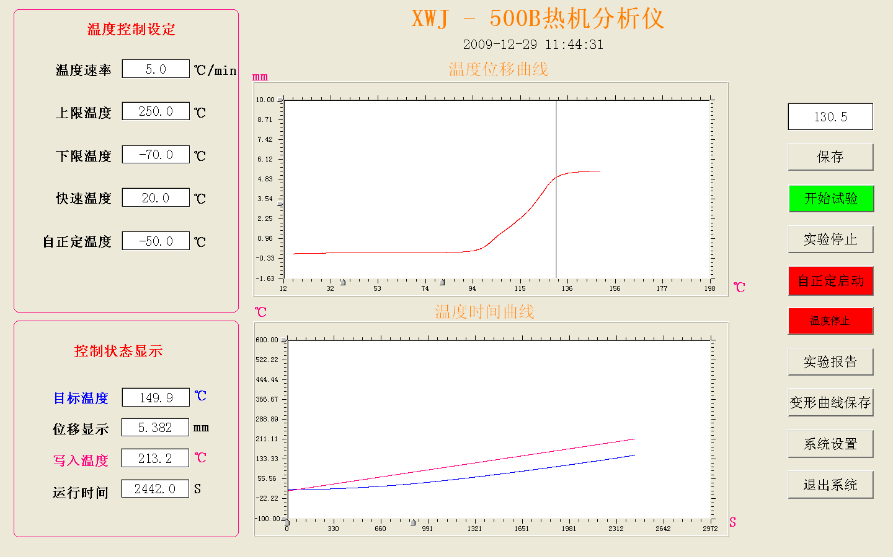
注：若“温度速率”等显示数字的地方出现“？？？？”，则为计算机和可编程控制器之间通信故障。
6.4 界面说明如下：
6.4.1 温度速率：显示当前设置的等速升（降）温速率，其中“-”为等速降温；
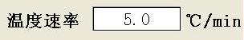
6.4.2 上限温度：等速升温试验温度达到的最大值，当超过设置的温度时系统自动停止加热；
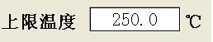
6.4.3 下限温度：等速降温试验温度达到的最低值，当超过设置温度时系统自动停止制冷；
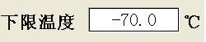
6.4.4 快速温度：试验结束后快速返回到当前设置温度；
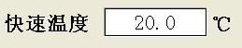
以上图设置的20℃为例：假设试验结束时温度是185℃，点击“温度停止”按钮，系统会自动制冷，直到温度到达20℃；反之，低于20℃时系统自动加热；
6.4.5 自整定温度：出厂时调试仪器参数，用户限制使用；
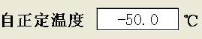
6.4.6 目标温度：试样吊筒内的温度显示，即试样的温度采集显示；
6.4.7 位移显示：试样的变形量显示；
6.4.8 写入温度：控制等速控温的可编程控制器内部运算值；
6.4.9 运行时间：试验的运行时间；

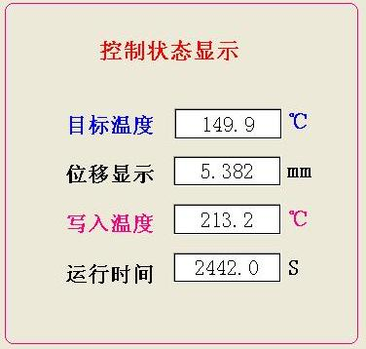

6.4.10 保存：左键点击保存会保存当前曲线的Tg或Tf数值；
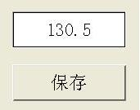
6.4.11 开始试验：开始等速升温或降温；
6.4.12 实验停止：停止试验；
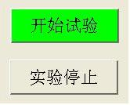
6.4.13 自整定启动：自整定开始与通知控制；
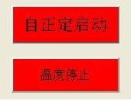
6.4.14 温度停止：快速温度开始与停止控制；
6.4.15 试验报告：进入试验报告操作界面；
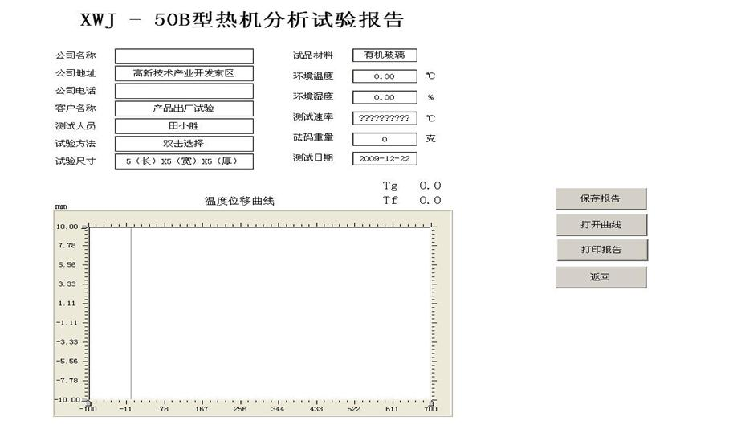
保存报告：会生成Execl数据报告，系统自动按日期时间命名，用户可以自己命名存储。
打开曲线：打开任一已经存储的试验曲线。
6.4.16 变形曲线保存：保存本次试验的曲线；保存曲线如下图（温度位移曲线）
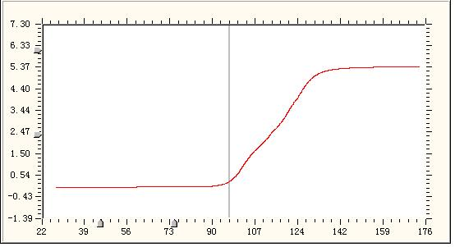

6.4.16 系统设置：出厂时调试仪器参数，用户限制使用；

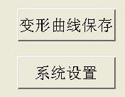

6.4.18 退出系统：退出应用程序。
- 注意事项
7.1 保存说明书以备参考。在使用本仪器之前，仔细阅读本说明书。
7.2 在指定的电源条件下使用该仪器，单相电源必须有接地线孔，可靠接地。
7.3 仪器应置于无强电磁干扰的环境中使用。不要在不平稳的地方放置该仪器。
7.4 电源线、控制线、信号线应布置整齐，试验过程中不应随意移动。
7.5 低温试验完成后应关闭液氮罐，防止液氮挥发损失。
7.6仪器周围不要放置怕高温或低温的物品。操作时应佩戴隔热性能良好的手套进行操作，防止被高温烫伤或低温液氮灼伤。
7.7液氮罐内严禁人手入内，以免液氮灼伤。
7.8 炉筒、试验仓、夹具、活塞、电磁阀应保持清洁，每次试验完成后一定要擦拭干净。特别是做完低温试验后，一定要擦拭去结露或结霜。使用一段时间后，可用高级清洁剂清洁仪器。
7.9不要随意打开主机及各种仪表，不能随意拆卸仪器，以免损坏仪器。
7.10仪器使用完毕后应断开总电源。
7.11当仪器出现紊乱时，应重新开启电源。
- 随机文件
8.1 使用说明书
8.2 产品合格证
8.3 装箱单

联系电话：010-51658042/51655247
网址：www.51658042.com

- 附电路图

